Задание 1
Дайте определение понятиям (10 баллов)
- Архипелаг ________________________________________________________________________________________________________________________________________________________________________________________
- Плоскогорье______________________________________________________________________________________________________________________________________________________________________________________
- Шельф___________________________________________________________________________________________________________________________________________________________________________________________
- Межень__________________________________________________________________________________________________________________________________________________________________________________________
- Тропик___________________________________________________________________________________________________________________________________________________________________________________________
Задание 2
Заполните пропуски в тексте (10 баллов)
О внутреннем строении Земли известно меньше, чем о космическом окружении нашей планеты. Предполагается, что Земля состоит из трех основных частей: ядра, мантии и _______________________.
Ядро - это центральная, сердцевинная часть земного шара. Оно пока является загадкой для науки. Уверенно можно говорить лишь о его радиус - около ____________ км. Ученые считают, что внешняя часть ядра находится в расплавленной-жидком состоянии, а внутренняя - в ______________________. Температура в ядре достигает ________⁰ С.
Мантия - внутренняя оболочка, покрывающая ядро (с греческого "мантия" - "____________________"). Ее мощность почти ____________ км. Ученые предполагают, что верхняя часть мантии составлена плотными породами, т.е. она твердая. Однако в ней на глубине 50-250 км от поверхности Земли размещается частично расплавленный слой -____________________. Он сравнительно мягкий и пластичный, как пластилин или воск.
Земная кора - верхний твердый слой нашей планеты. По сравнению с ядром и мантией, она очень тонкая. Толща (мощность) земной коры наибольшая под горами - 70 км, под равнинами она составляет _____________ км, а под океанами - лишь _____________ км.
Заглянуть вглубь земной коры помогают шахты и скважины, которые создаются для добычи полезных ископаемых. С научной целью геологи бурят сверхглубокие скважины. Глубочайшая из них пробурена в России на ___________ полуострове. Из таких узких отверстий получают образцы вещества и тщательно исследуют.

Задание 3
Выберите правильный ответ (10 баллов)
1. Наивысшей точкой горной системы Анды является:
А | Аконкагуа | В | Аннапурна
Б | Чимборасо | Г | Чогори
2. Среди нижеприведенных горных пород выберите ту, в состав которой входит полевой шпат и слюды:
А | гранит | В | песчаник
Б | известковый туф | Г | дресва
3. Переведите масштаб 1:25 000 000 в именованный вид:
А | в 1 см 2 500 км | В | в 1 см 25 км
Б | в 1 см 250 км | Г | в 1 см 2,5 км
4. Выберите океан, в котором расположено самое глубокое место на Земле:
А | Индийский | В | Атлантический
Б | Тихий | Г | Северный Ледовитый
5. Наибольшие значения солености среди нижеперечисленных морей характерны для:
А | Красного моря | В | Балтийского моря
Б | моря Баффина | Г | моря Лаптевых
6. Какой из этих приборов дает возможность фиксации силы землетрясения:
А | сейсмографом | В | тахеометром
Б | анемометром | Г | барометром
7. По баллам шкалы Бофорта можно оценить:
А | скорость ветра | В | атмосферное давление
Б | мощность извержения вулкана | Г | биоразнообразие
8. Линии на карте, соединяющие точки с одинаковой высотой называются:
А | горизонталями | В | изотермами
Б | изобарами | Г | изобатами
9. Самым южным из действующих вулканов на земле является:
А | Килиманджаро | В | Эребус
Б | Этна | Г | Кракатау
10. Средняя соленость вод Мирового океана составляет:
А | 35 ‰ | В | 42 ‰
Б | 28 ‰ | Г | 22 ‰

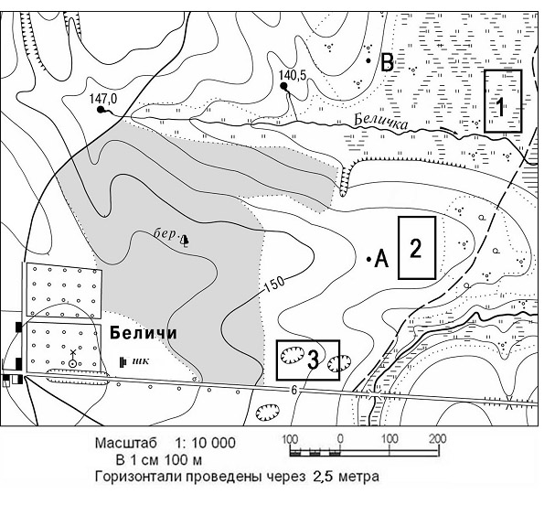
Задание 4
Используя план местности, ответьте на вопросы (10 баллов)
1. Что такое масштаб? _________________________________________ __________________________________________________________________________________________________________________________________________________________
2. Назовите виды масштаба ________________________, ____________________, _________________________.
3. Определите по плану местности азимут, по которому надо идти от школы до родника, расположенного на высоте 140,5 м: _______________
4. Определите по карте расстояние на местности по прямой от точки А до точки В. Расчёты запишите _____________________________________________________
5. Определите по карте, в каком направлении течет ручей Беличка. _____________
6. В каком направлении от деревни Беличи находятся болото? ________________
7. Видно ли будет из точки В здание школы? Ответ обоснуйте. _____________________________________________________________________________________________________________________________________________________
8. Откуда, с Вашей точки зрения, пошло название деревни? ______________________________________________________________________________________________________________________________________________________
9.Какие объекты увидит пешеход на своем пути, двигающийся из школы вдоль железной дороги. __________________________________________________________________________________________________________________________________________________________
10. В какой из точек (1,2,3) вы посадили бы сад. Ответ обоснуйте. ______________________________________________________________________________________________________________________________________________________________________________________________________________________________________

